 | SCOALA GIMNAZIALA ”DIMITRIE LUCHIAN” COMUNA PISCU-JUDEŢUL GALAŢI Tel: 0236-827873; Fax: 0236-8278678;E-mail:dimitrie_luchian@yahoo.com | 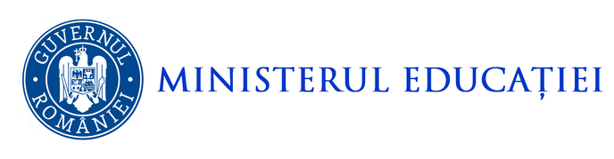

ANUL ȘCOLAR 2024-2025

FIȘĂ PROPUNERE C.D.Ș.

- Denumirea opționalului: CALIGRAFIA-Arta scrisului frumos
- Numele cadrului didactic propunător: înv. Isac Mariana
- Tipul opţionalului: Transcurricular
- Clasa: a III-a A
- Unitatea de învățământ: Școala Gimnazială „Dimitrie Luchian”
- Nivelul de învăţământ: primar
- Arii curriculare: Limbă și comunicare, Arte, Tehnologii
- Durata de desfăşurare : 1 an
- Programă propusă de profesor: Isac Mariana
- Argumentarea relevanţei opţionalului privind contribuția la formarea competențelor elevilor:
Opţionalul „Caligrafia-Arta scrisului”, are la bază şi promovează valori și atitudini, respect faţă de scrierea caligrafică şi ortografică, considerarea scrierii corecte ca parte importantă a limbii şi literaturii române, asumarea responsabilităţii faţă de modul de scriere și implicarea activă în toate momentele lecţiei.
- Scurtă prezentare a conținuturilor:
- Tehnici de scriere caligrafică:
1.Şi scrisul își are istoria lui…
2. Povestea literelor
3. Literele și calculatorul
B. Tehnici de scriere corectă:
1. Semnele de punctuație
2. Scrierea corectă a ortogramelor

